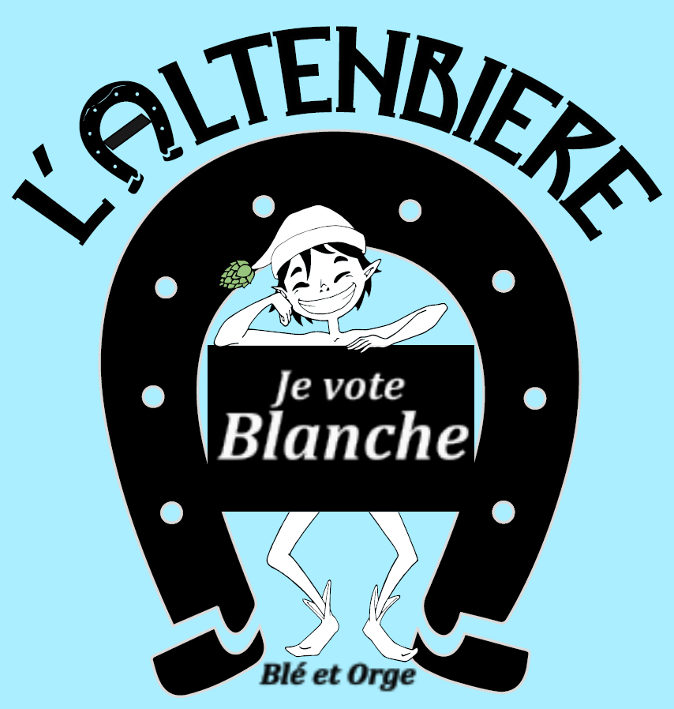

**La Blanche**

Mi blé, Mi orge, brassée avec des écorces d'orange et du gingembre.

**Rupture de stock, mais ça fermente. Patience !**

Découvrez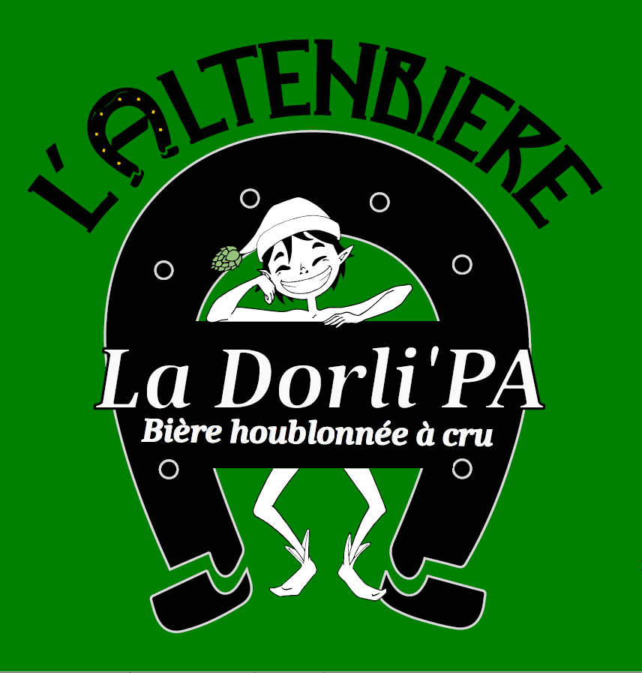**La Dorli'PA**

Bière blonde houblonnée.

Du houblon aromatique est ajouté à cru, ce qui donne un côté floral ou herbacé à la bière.

Bière rafraichissante !

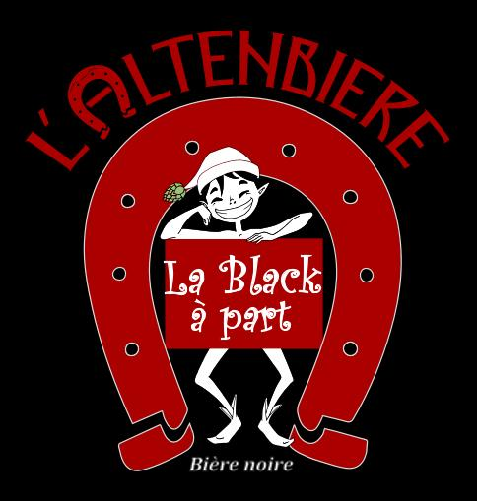

**La Black à Part**

Bière noire. Bien que ses malts torréfiés lui donnent un goût de café puissant, elle conserve une agréable rondeur !

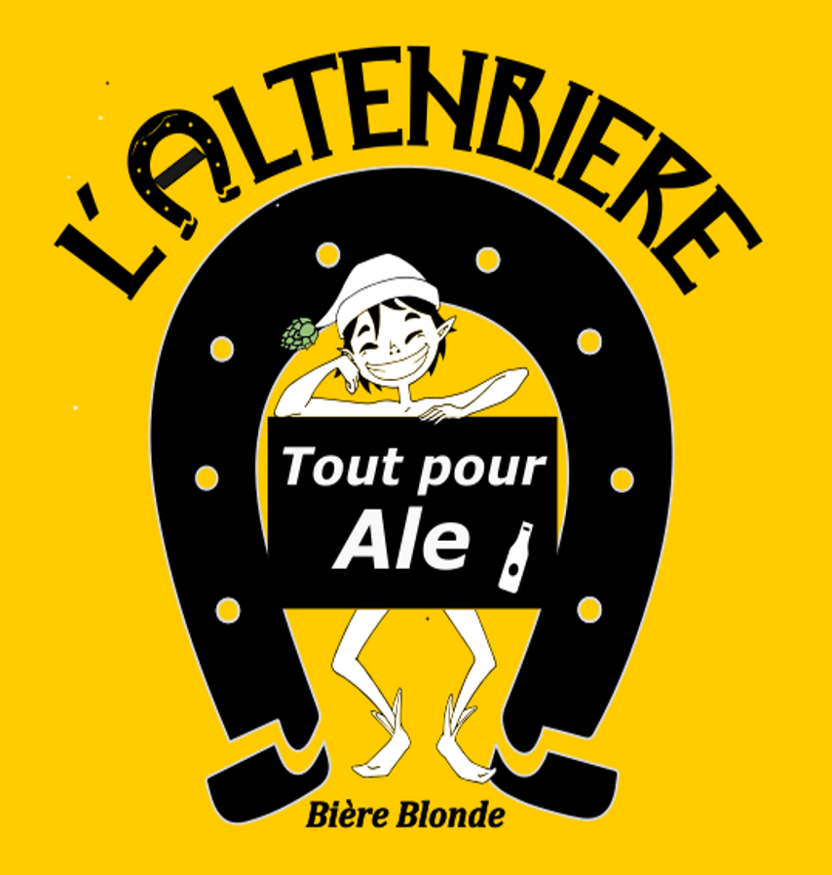

**Tout pour ALE (anciennement appelée "autour de Pils")**

Bière blonde élaborée essentiellement à base de malts Ale et Pilsen.

Bière puissante, sèche, aux notes fruitées et épicées.

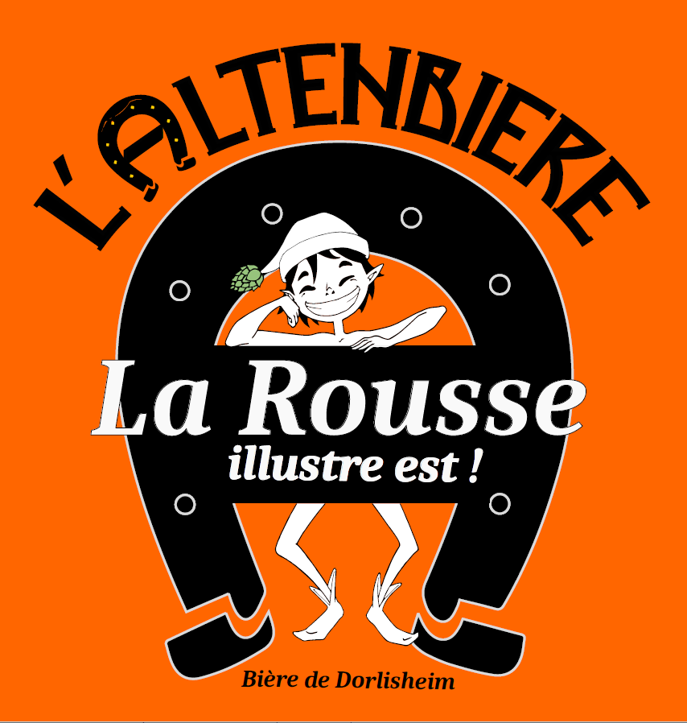

**La Rousse (illustre est)**

Bière rousse, à l'amertume prononcée.

Du caractère, cette jolie rousse !

x

x

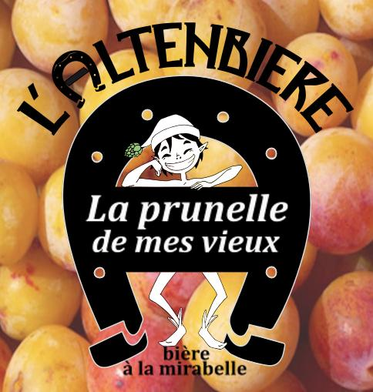**La Prunelle de mes Vieux**

Bière avec ajout de jus de Mirabelle et Reine Claude de Dorlisheim.

Toute en rondeur, sans être sucrée, finement bulleuse, une petite douceur.

Ne pas s’attendre à un gout fruiter !!

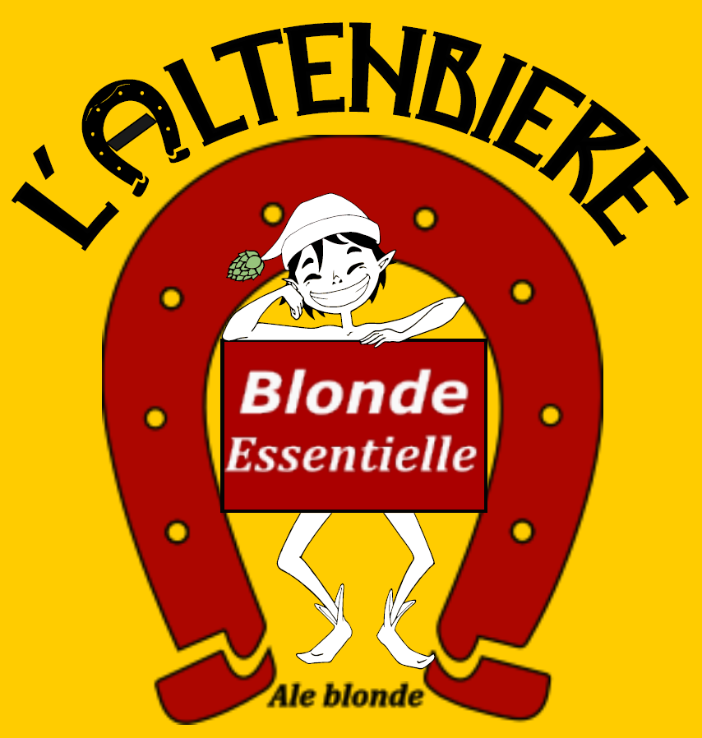

**La Blonde essentielle**

Base proche de sa grande soeur "Tout pour ALE", mais avec des levures différentes, ce qui lui procure une douceur agréable.

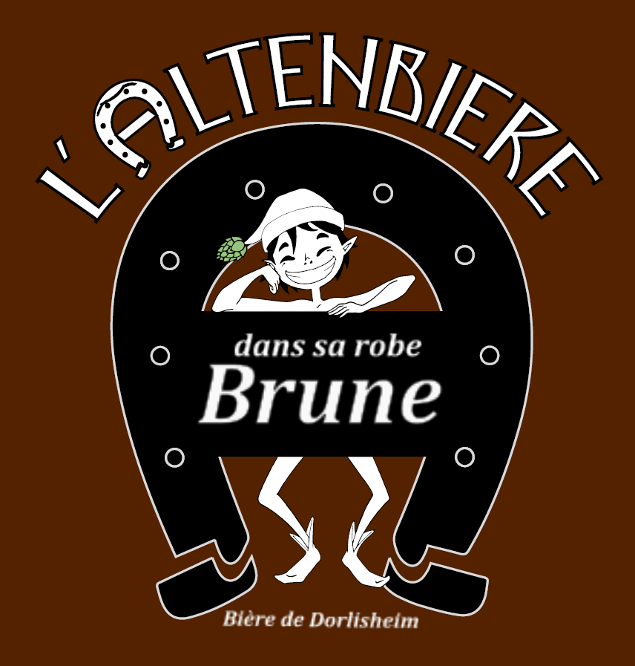

**La Brune**

Ses malts torréfiés lui donnent un goût prononcé, mais toute en rondeur.

Une petite douceur.

L'actu de la brasserie

Toute l'actualité, toute fraiche, sans se mettre la pression...

[Pour les actualités cliquer ici](http://altenbiere.fr/)

[Le Facebook ici](https://www.facebook.com/people/LAltenbi%C3%A8re/100071949138524/)

### Ca y est, on est ouvert, n'hésitez pas à venir nous voir. cool

**HORAIRES vente à emporter**

**Jeudi et Vendredi 16h - 19h**

**Samedi 9h - 12h**

**(1 jeudi sur 2 au marché de Dorlisheim, rue des Remparts)**

Les horaires pour la vente à emporter sont limités, le reste du temps étant pris par les brassins, la mise en bouteille, l'étiquetage, le stockage...

Si vous désirez passer une commande en dehors de ces horaires, vous pouvez me contacter par mail: [altenbiere@gmail.com](mailto:altenbiere@gmail.com) ou au 07 56 99 18 31.  
Je vous répondrai dès que possible.

Informations complémentaires

N'étant titulaire que d'une "petite licence à emporter", la consommation d'alcool sur place n'est hélas pas autorisée.

Les tarifs

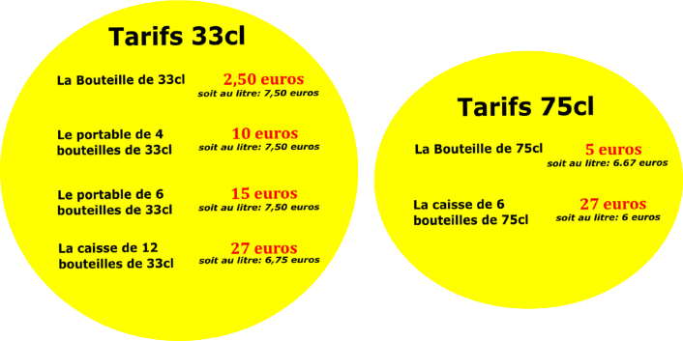

.

 .

Une petite soif qui ne peut pas attendre? N'hésitez pas à appeler le 07 56 99 18 31 ou un mail à [altenbiere@gmail.com](mailto:altenbiere@gmail.com) avant vendredi.

A bientôt.

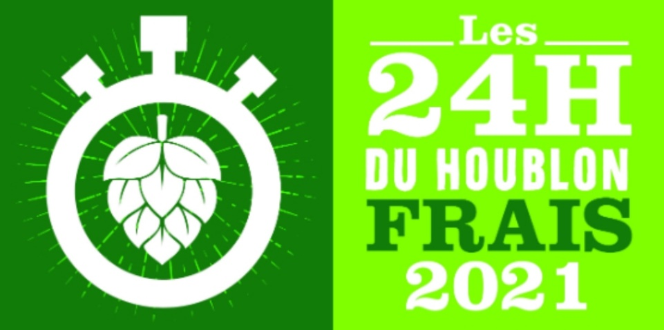

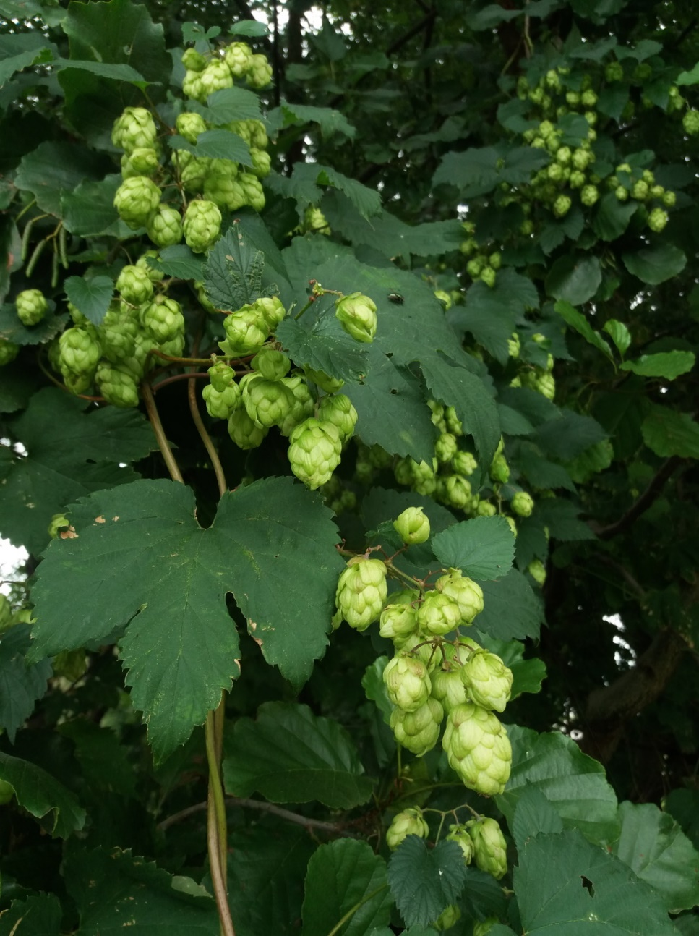

Les bouteilles de 75 cl sont prêtes !

Le client est Roi ; suite à de nombreuses demandes, l'Altenbière se déguste désormais également en 75 cl.

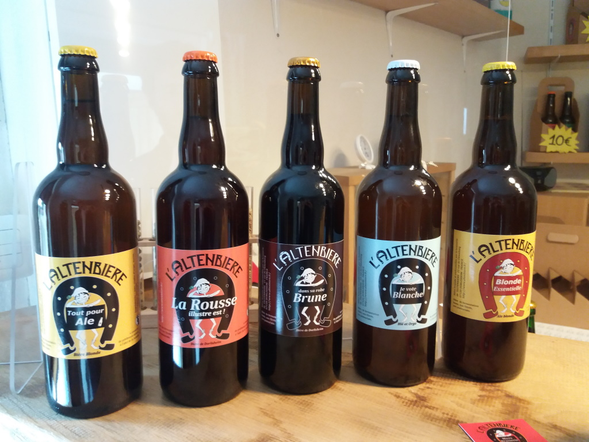

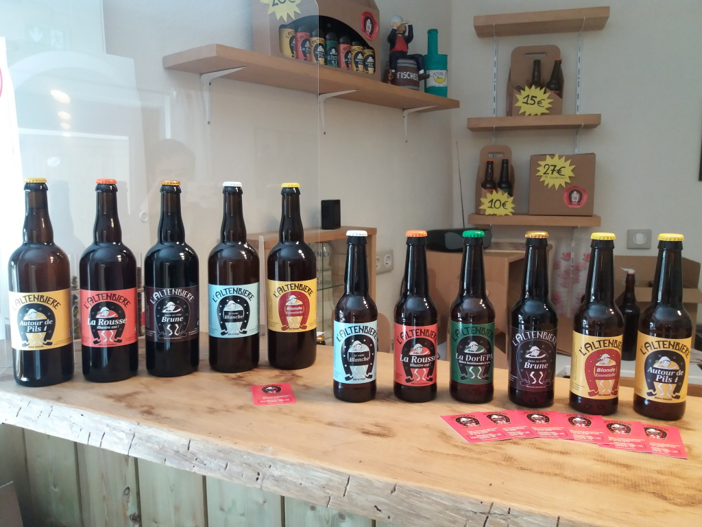

L'Altenbière, c'est parti !

Ca y est, on est ouvert, n'hésitez pas à venir nous voir. cool

**HORAIRES vente à emporter**

**Jeudi et Vendredi 16h - 19h**

**Samedi 9h - 12h**

**(1 jeudi sur 2 au marché de Dorlisheim, rue des Remparts)**

Les horaires pour la vente à emporter sont limités, le reste du temps étant pris par les brassins, la mise en bouteille, l'étiquetage, le stockage...

Si vous désirez passer une commande en dehors de ces horaires, vous pouvez me contacter par mail: [altenbiere@gmail.com](mailto:altenbiere@gmail.com) ou au 07 56 99 18 31.  
Je vous répondrai dès que possible.

Informations complémentaires

N'étant titulaire que d'une "petite licence à emporter", la consommation d'alcool sur place n'est hélas pas autorisée.

Tarifs des bières



Les emballages

Voici quelques emballages à votre disposition

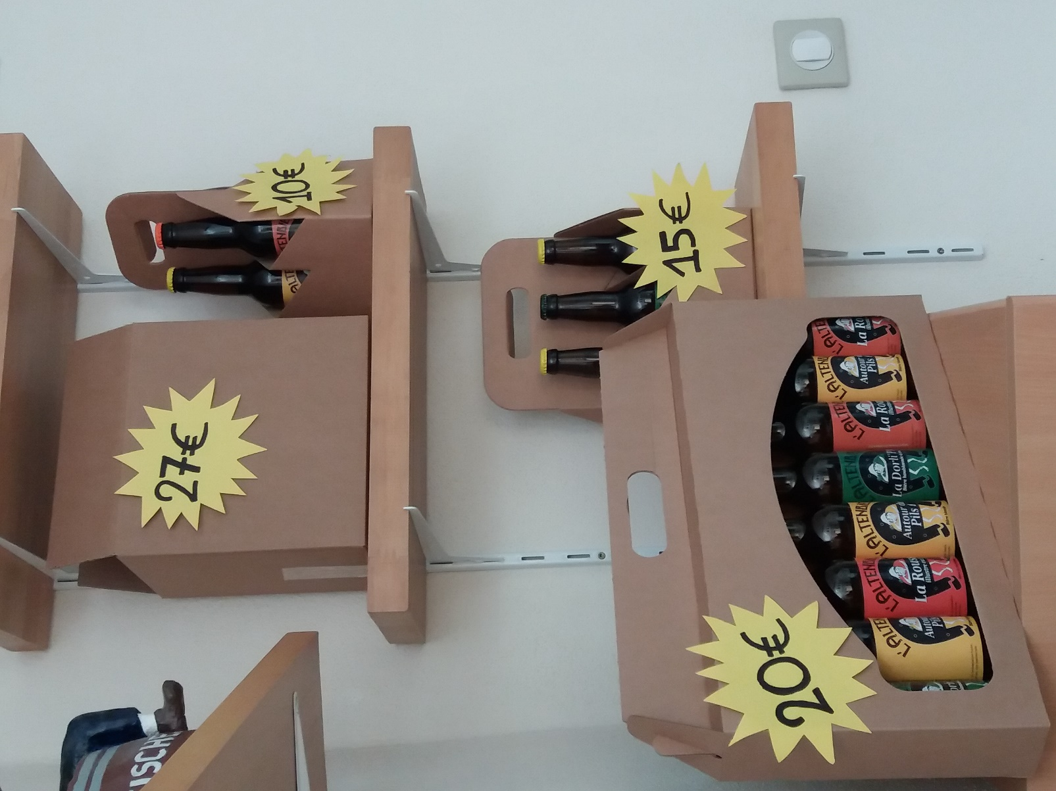

La brasserie en action

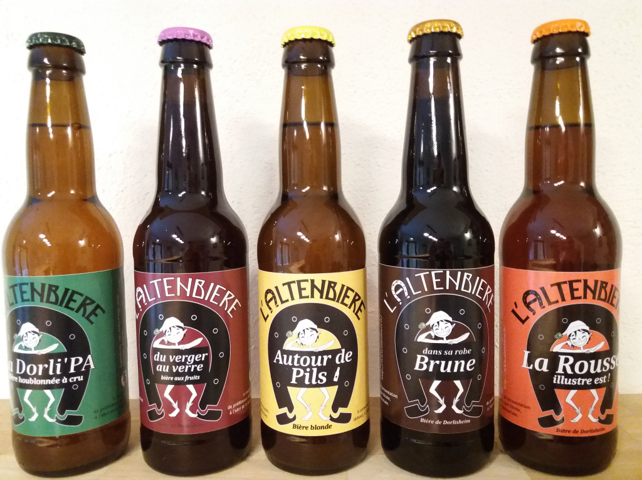

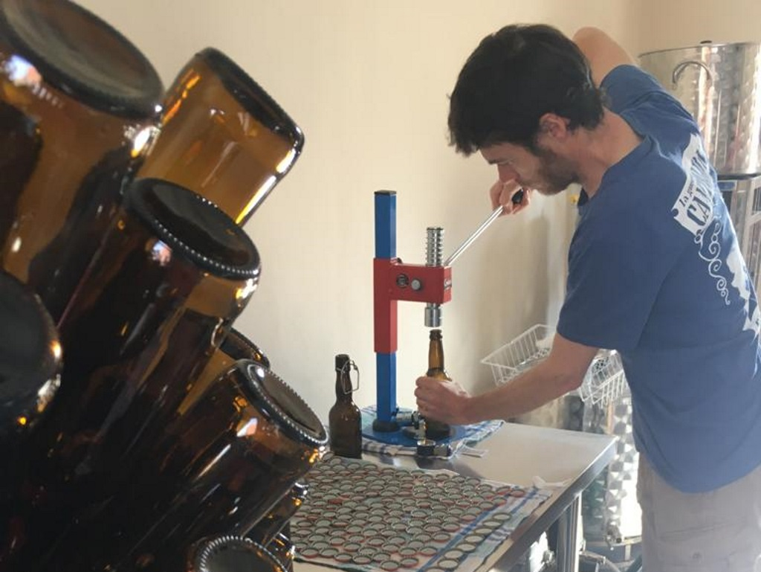

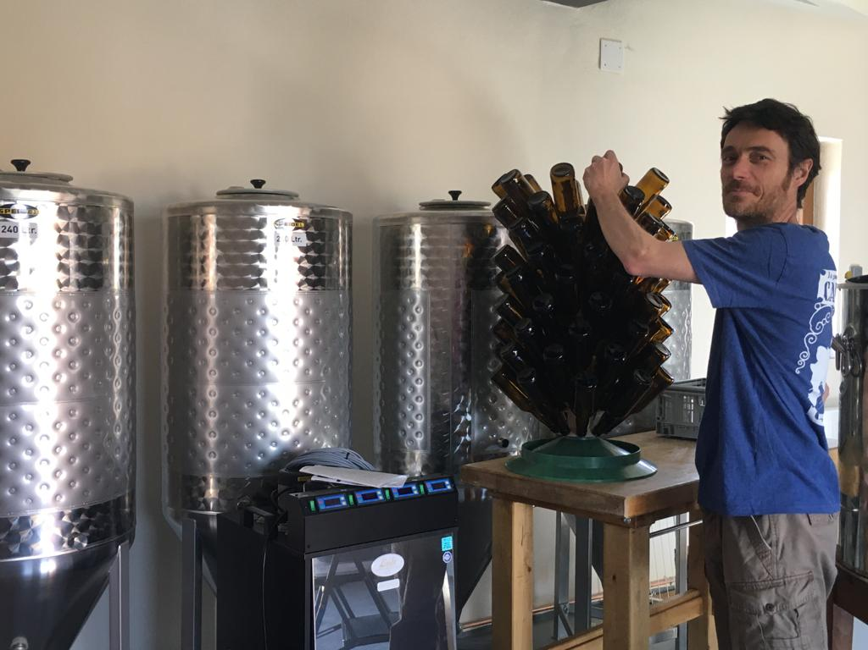

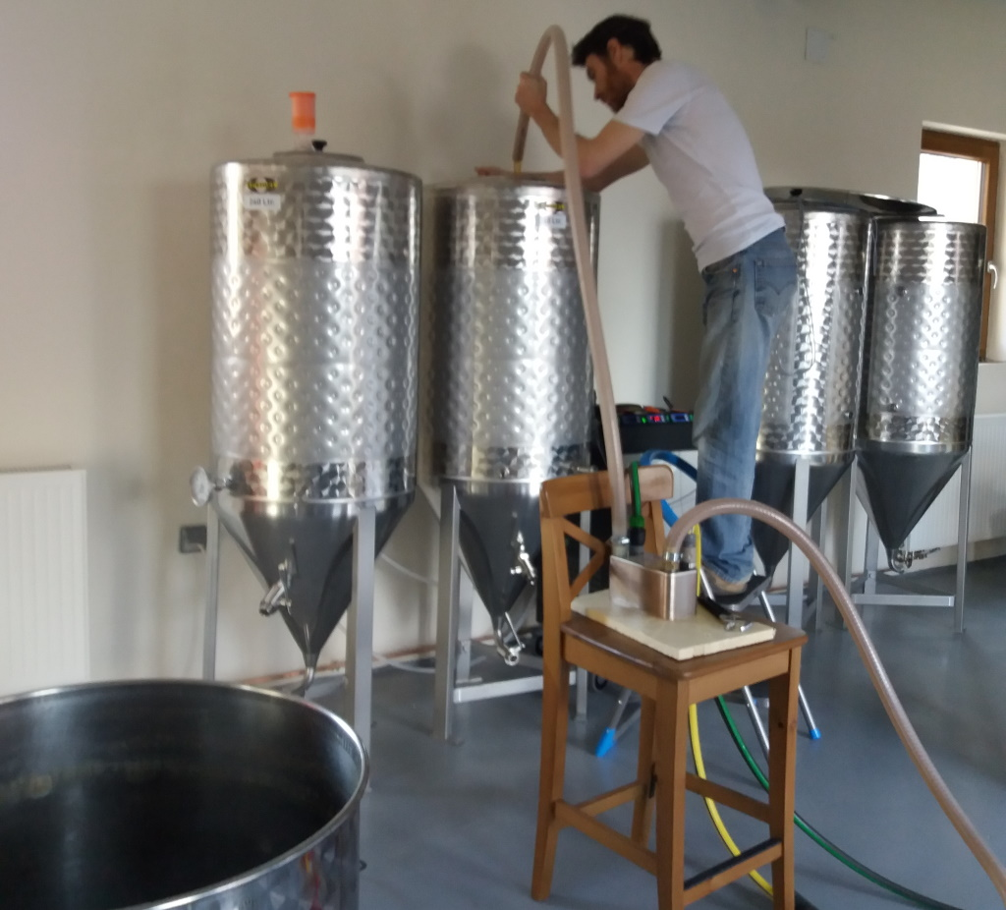

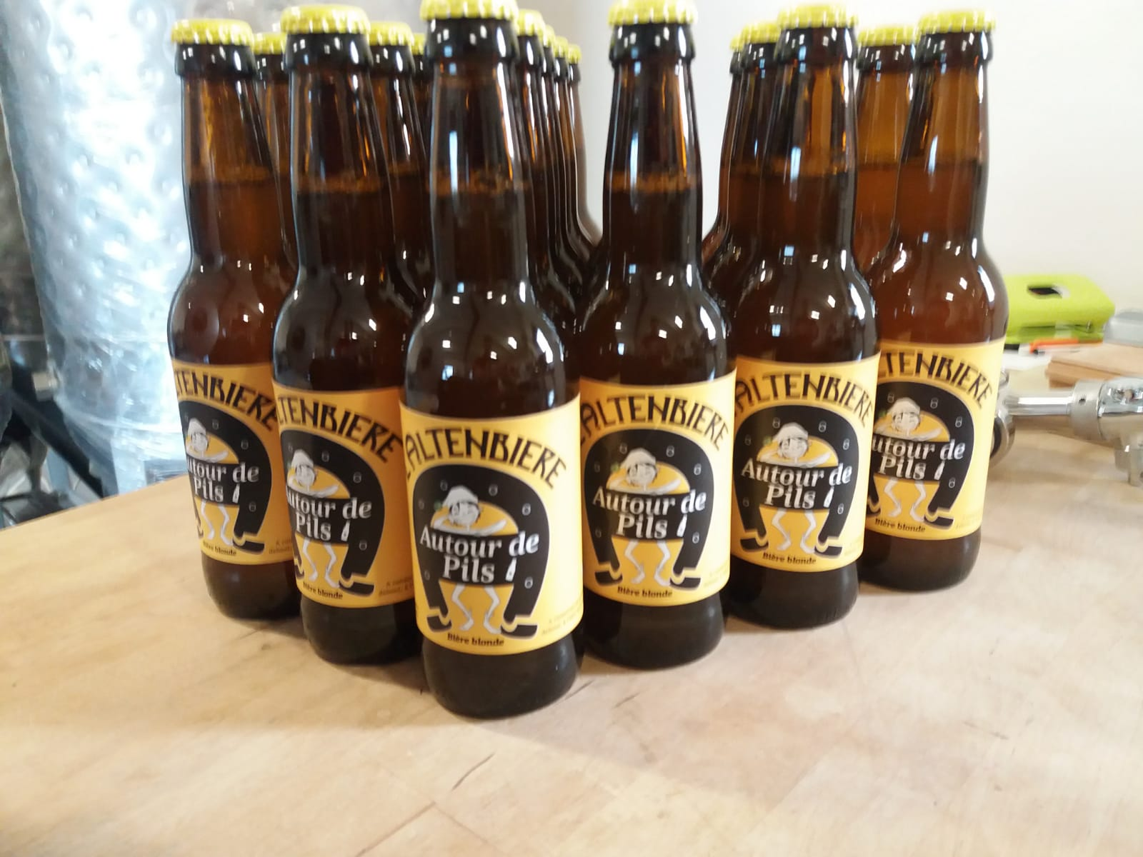

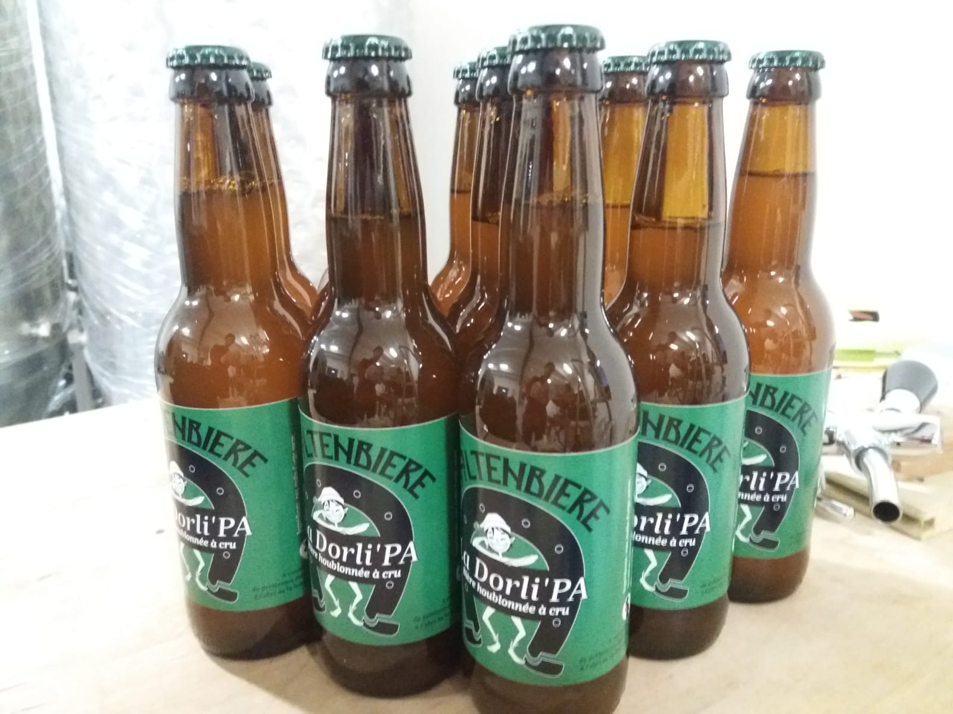

L'Altenbière, c'est qui, c'est quoi ?

Quand on a grandi à 2 kilomètres de la Belgique, on a forcément un rapport particulier avec la bière. C'est une boisson universelle, festive et conviviale.

J'aime tout dans la bière; son côté malté, sa couleur, sa mousse onctueuse, et par dessus tout, l'amertume du houblon.

J'en fait en amateur depuis quelques années, et j'ai ressenti le besoin d'aller plus loin, et de donner un sens à ce qui nous fait nous lever le matin. Ce retour à des valeurs à la fois locales, artisanales et authentiques, a été fortement soutenu par ma famille et mes amis, qui participent (très) activement aux dégustations...  
  
Si vous avez envie de découvrir la brasserie de l'Altenbière, n'hésitez pas, passez au 21 rue de l'Altenberg, à Dorlisheim.

A bientôt.

**Marc RUER**

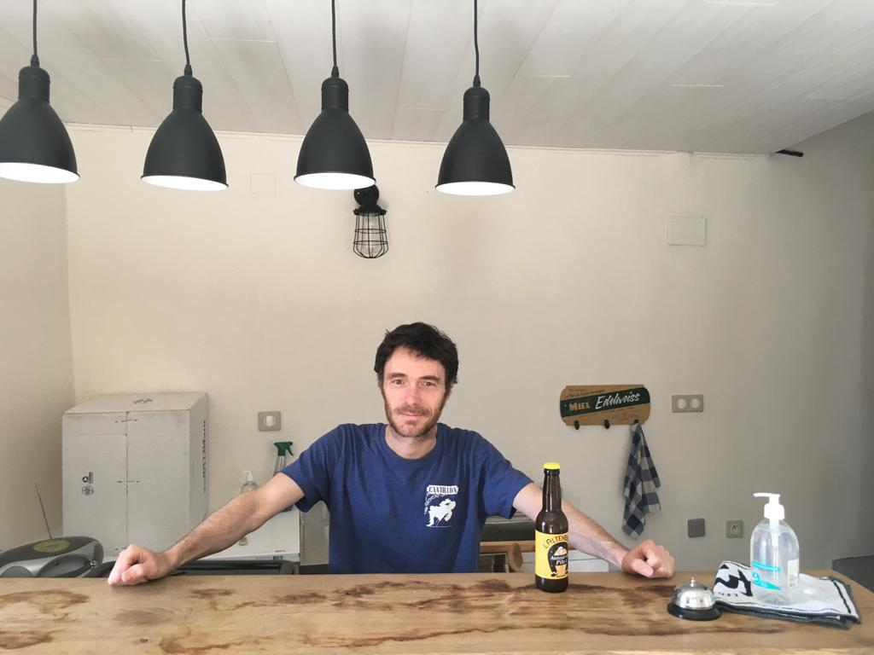

Me contacter

Vous souhaitez me contacter ?

Rien de plus simple, laissez-moi un petit mot par email.

Haut du formulaire











Bas du formulaire

L'adresse

**Micro brasserie l'Altenbière**

21,Rue de l'Altenberg  
67120 DORLISHEIM

Depuis Strasbourg

Prendre l'autoroute A4 en direction de Molsheim  
Aux abords de Molsheim continuer sur le D1420 et prendre la sortie Dorlisheim Mutzig.  
Sortir en direction de Dorlisheim  
A l'entrée du village, première rue sur votre droite en épingle

[Elargir la carte](https://www.google.com/maps/preview?q=21+Rue+de+l%27Altenberg%2C+67120+Dorlisheim&z=14&t=m)